أعزائى المدرسين : الفرق بين المدار عند بور والأوربيتال بمفهوم الذظرية الذرية الحديثة

يوضح لنا أن السحابة الإلكترونية تمثل زيادة احتمال وجود الإلكترون فى الحيز من الفراغ المحيط بالنواة

والتى تحدد شكل الأوربيتال

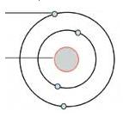
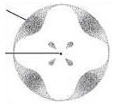
الإلكترون
النواة
سحابة إلكترونية
النواة

أخوكم / محمد الدادمونى

